Муниципальное бюджетное дошкольное образовательное учреждение
«Детский сад № 20 имени 1 Мая города Евпатории республики Крым»

Конспект

непосредственно образовательной деятельности

«Волшебные часы»
(подготовительная к школе группа)

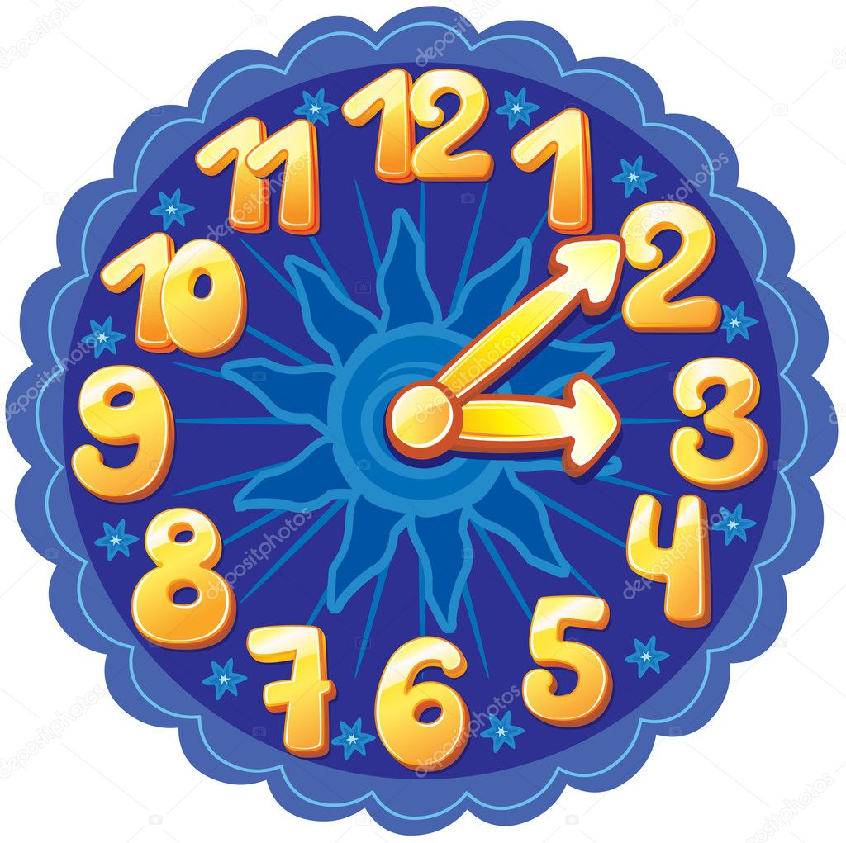

Агапитова Лариса Петровна

воспитатель
первая квалификационная категория

2019 год
Итоговое занятие по ФЭМП

Тема: «Волшебные часы»
Цель: выявить и закрепить полученные знания, представления, умения, которые дети получили в течение учебного года.
Задачи:
- систематизировать знания детей о способах составления и решения простых арифметических задач на сложение и вычитание в пределах 10, уметь записывать их решение с помощью цифр;
- закрепить счет в пределах 20 в прямом и обратном порядке;
- закреплять умение последовательно называть дни недели, месяцы и времена года, дни недели и «соседей» дня;
- продолжать уточнять представления о монетах достоинством 1, 2, 5, 10 рублей, их наборе и размере;
- закрепить представления детей о составе числа 10 из двух меньших;
- обобщить и закрепить знание детей о часах, их назначении, расположении чисел в порядке до 12 (на циферблате), продолжать формировать умение определять время по часам с точностью до 1 часа;
- развивать слуховое внимание, логическое мышление, познавательный интерес детей, память, расширять словарный запас и активизировать лексику дошкольников;
- закреплять умение формировать свои ответы на заданный вопрос полным предложением;
- воспитывать самостоятельность, умение понимать учебную задачу и выполнять ее самостоятельность, формировать умение слушать, не перебивая друг друга;
- воспитывать интерес к математике.

Демонстрационный материал: картинка гнома, цифры в домиках от 1 до 12, 2 набора цифр от 1 до 10, математические знаки, картинки часов, ценники.
Раздаточный материал: макеты часов, математические пеналы, карандаши, карточки для состава числа.

Ход занятия
I. Организационный момент
Мотивация
Воспитатель обращает внимание детей на то, что в группе остановились настенные часы.
В.: Ребята, посмотрите, стрелки на часах замерли, часы остановились, и мы теперь не сможем определить время. Как вы думаете, время везде остановилось или только на часах? (Только на часах).
В.: Правильно, время продолжает идти дальше. Какое сейчас время суток? (Утро). Назови, …, части суток по порядку начиная с утра. Верно, скоро наступит день, потом вечер, ночь, а за ночью опять наступит утро. Время идет по кругу, так же как и стрелки на часах. Значит, время не стоит на месте. Для чего люди используют часы? (Люди используют часы, чтобы определить точное время). Но только что же нам теперь делать с нашими часами? Как мы узнаем, который сейчас час?
(Дети высказывают свои предположения, из которых воспитатель выбирает решение о необходимости отдать часы в ремонт).
В.: Мы попросим нашу няню отнести часы в ремонт, а я вам пока расскажу одну историю.

II. Основная часть.
Рассказывание истории воспитателем.
«Давным-давно, жил на свете веселый Гном-часовщик. Он очень любил считать. Вот однажды он изготовил в своей мастерской необычные часы и так как он любил цифры то для каждой из них он смастерил домик.
- Вы спросите меня, а чем они отличаются от остальных часов?
- А тем, что когда мастер-гном ложился спать, цифры оживали и собирались вместе. Они играли и веселились, но, не смотря, ни на что они во всем любили порядок. Поэтому когда наступало утро, все цифры возвращались на свои места, в свои домики, чтобы мастер мог любоваться ими и знать точное время. Но однажды цифры так заигрались, что не заметили, как наступило утро…»
В.: Ребята, как вы думаете, что случилось дальше?
(Дети высказывают свои предположения: цифры перепутали домики, они потерялись и т. д).
В.: Да, ребята, некоторые цифры потерялись. Поможем вернуться цифрам на свое место? Какие цифры не успели вернуться домой? (2, 4, 6, 8, 10). (Выставляют на полотно)
В.: Чтобы они смогли вернуться на свои места, мы должны им помочь. За каждое правильное выполненное задание одна из цифр сможет вернуться в свой домик.
1 ЗАДАНИЕ: «Математическая разминка»:
- прямой и обратный счет от 1 до 20 и от 20 до 1;
- назовите число, которое я пропустила;
- какое число я задумала, если оно на один больше 12-ти и на один меньше 14-ти;
- назовите число, которое на 1 больше 15;
- число, на 1 меньше 8;
- сколько месяцев в году, сколько в году времен года, сколько месяцев в каждом времени года;
- назовите зимние, летние, весенние, осенние месяца;
- какой месяц начинает год, какой заканчивает;
- называем месяца по порядку;
- назовите лишнее слово в ряду слов:
а) зима, среда, весна, лето, осень;
б) один, два, три, круг, четыре, пять;
в) плюс, минус, пятница, равно;
г) круг, квадрат, декабрь, многоугольник.

2 ЗАДАНИЕ: «Решение задач»
«Гном починил наручные и электронные часы. Сколько часов починил гном?» Можно ли мой рассказ назвать задачей?
«Гном починил двое наручных и 5 электронных часов. Какие красивые часы». Можно ли мой рассказ назвать задачей?
Все часы, которые чинил гномик, он ставил на полку. Посмотрите внимательно на картинки, нужно самостоятельно составить задачу, чтобы вопрос звучал так: «Сколько стало?». Каким действием будем решать задачу? (Сложением).

Нужно самостоятельно составить задачу, чтобы вопрос звучал так: «Сколько осталось?». Каким действием решим эту задачу? (Вычитанием).

Логические задачки
- На столе лежит 3 яблока, одно яблоко разрезали пополам. Сколько яблок на столе осталось? (3)
- Бабушка связала внукам 3 шарфа и 6 варежек. Сколько внуков было у бабушки? (3)
- На дереве сидели 4 птицы: 2 воробья, остальные вороны. Сколько ворон? (2)
- У бабушки Маши есть внучка Даша, кот пушок, собака дружок. Сколько у бабушки внуков?
- Петух снес яйцо, кому оно достанется?
- В зоопарке 4 медведя и 5 баранов. Сколько диких животных в зоопарке?

3 ЗАДАНИЕ: «Установи точное время» (работа с макетами часов).
В.: Гном во всем любил порядок и всегда соблюдал режим дня. И в этом ему помогали часы. Как можно назвать одним словом часы, которые висят на стене? (настенные). Стоят на столе? (настольные). Носят на руке? (наручные) и т.д. Чем отличаются часы друг от друга? (формой, величиной, цветом, местом расположением, разными по длине стрелками).
- Чем похожи? (на всех часах есть цифры, стрелки, все они показывают время).
- Как устроены часы?
- Что показывает маленькая стрелка?
- Что показывает большая стрелка?
- Сколько минут в часе?
- Сколько секунд в минуте?
Гном каждое утро встает ровно в 7 утра. Установите на своих часах время ровно 7 часов.
- Обедает гном днем всегда в одно и тоже время, это ровно 2 часа 30 минут. Установите на своих часах время 2 часа 30 минут.
- Спать ложится гном в вечерние часы с наступлением 10 часов 15 минут. Установите на своих часах время 10 часа 15 минут.

4 ЗАДАНИЕ: «Живая неделя»
Гном не только пунктуален во времени, но и четко разбирается в днях недели.
Перепутаны дни недели, нам нужно их построить друг за другом в нужной последовательности. Для этого понадобятся цифры от 1 до 7. Почему от 1 до 7?
Каждая цифра соответствует какому-либо дню недели: цифре 1 – соответствует понедельник. Почему? и т.д.
Дети берут по одной карточке-цифре.
В.: Неделя, стройся! (дети выстраиваются в указанном порядке). Назовите свой день недели! (называют свой день недели)
Вторник, топни ногой! Назови своих соседей. Пятница, хлопни в ладоши! Назови своих соседей! Воскресенье, подпрыгни! Назови своих соседей! Суббота, помаши рукой! Назови своих соседей!
5 ЗАДАНИЕ: «Часовой магазин»
Как вы думаете, что может лежать у гнома в кошельке? (Деньги). Какие виды денег бывают? (Бумажные (купюры) и металлические (монеты). На что указывает герб на монете? (На страну выпустившую монету). На что указывает цифра на монете? (На достоинства монеты).
Ребята, а для чего нужны деньги? (Чтобы ходить в магазин и делать покупки). Посмотрите на доску. Это витрина магазина. В магазине продаются часы. Возле каждого предмета лежит ценник. Он указывает на стоимость часов. Вот и мы давайте сейчас поиграем в магазин. Я буду продавцом, вы – покупателями. Для того чтобы купить часы надо посмотреть на ценник для определения стоимости предмета и подобрать соответствующие монеты.
Во время покупки дети поясняют свои действия: называют выбранный предмет, его стоимость и достоинство монеты, необходимый для осуществления покупки.

6 ЗАДАНИЕ: «Рассели цифры в домике»
Закрепить представления детей о составе числа 10 из двух меньших.
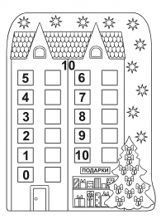

Посмотрите, все цифры вернулись на свои места. Будем надеяться, что они не попадут больше в такую трудную ситуацию и Гном сможет ими дальше любоваться и знать точное время.

III. Заключительная часть.
В.: Посмотрите, вот и наша няня принесла часы из ремонта. Теперь мы всегда сможем определить точное время по нашим часам. Зачем человеку знать точное время? (Чтобы успевать делать добрые дела). Недаром часам дано магическое слово «тик-так», что напоминает стук человеческого сердца. Время течет очень быстро, чтобы успеть сделать полезное дело, необходимо его беречь и правильно использовать.

